Классный час в 6 –х классе разработан Шпота Валентиной Николаевной проведён классными руководителями Выборновой Н.В., Фарафонтовой Т.А.,Александровой И.Ю.
«Что такое коррупция?»

Цели и задачи:
1.Сформировать у учащихся представление о том, что такое коррупция; 2.Ознакомить с причинами возникновения коррупции;
3. Узнать какие меры принимаются правительством по борьбе с ней.

Оборудование: тематические картинки

План:
1.Понятие коррупция.
2.Причины появления коррупции
3.Сферы, подверженные коррупции
4.Антикоррупционная политика государства

Ход классного часа:
Учитель: Сегодняшнее мероприятие посвящено теме «Коррупция». Что же такое коррупция?
1.В Толковом словаре русского языка Ожегова С.И. дает такое определение термина "коррупция". "Коррупция - это моральное разложение должностных лиц и политиков, выраженное в незаконном обогащении, взяточничестве, хищении и срастании с мафиозными структурами". Сущность коррупции (от латинского corruptio - порча, испорченность) выражается в деградации аппарата публичной власти. Коррумпированный аппарат не пригоден для выполнения функций государства, и бесполезен для общества.
(Появляется картинка – Приложение 1)
2.Почему возникает коррупция? Причины необычайного распространения коррупции в России: (причины раскрываются учителем)
- Экономический упадок;
- Политическая нестабильность;
- Низкая зарплата российского чиновника;
- Нравственная деградация общества, когда деньги и возможность безнаказанного хамства, оказались едва ли не единственными ценностями массового этического сознания;
- Низкий морально-этический уровень чиновника, ориентация его на удовлетворение собственных потребностей, безответственность значительной части должностных лиц, включая занимающих высшие должности в системе исполнительной власти;
- Низкая правовая и политическая культура, бесконтрольность и произвол со стороны властей и, в частности, правоохранительных органов, что ведет к сращиванию правоохранительных органов с организованной преступностью;
- Продажность СМИ;
- Оторванность законодательства от реальных условий общественной жизни.
(Появляется картинка – Приложение 2)
3. Сферы деятельности в наибольшей степени подвержены коррупции в России.
Вопрос учащимся: как вы думаете, какие сферы подвержены коррупции? (ответы фиксируются на доске). Затем, учитель подводит итоги и уточняет:
- таможенные службы: пропуск через границу запрещённых к перевозке товаров; возврат конфискованных товаров и валюты; занижение таможенных пошлин; занижение таможенной стоимости товаров; необоснованные отсрочки таможенных платежей;
- медицинские организации: закупка оборудования и лекарств по завышенным ценам; выдача несоответствующих действительности медицинских заключений; приоритетное обслуживание одних граждан за счёт других;
- автоинспекции: необоснованное предоставление лицензий (водительских прав, справок о прохождении техосмотра); отсутствие законного наказания для нарушителей правил пользования дорогами; фальсификация сведений и выводов о дорожно-транспортных происшествиях в пользу заинтересованных лиц;
- судебные органы: предвзятое рассмотрение обстоятельств дела; принятие неправосудных решений; нарушение процессуальных норм; противоположные решения различных судов по одному и тому же делу;
(Появляется картинка – Приложение 3,4,5,6)
4.Антикоррупционная политика государства.
Учитель: Антикоррупционная политика заключается в разработке и осуществлении разносторонних и последовательных мер государства и общества по устранению (минимизации) причин и условий, порождающих и питающих коррупцию в разных сферах жизни. Государство пытается бороться с коррупцией, для этого предпринимаются следующие шаги:
1. 9 мая 2008 года вышли Указ Президента Российской Федерации № 815 «О мерах по противодействию коррупции» и федеральный закон № 273-ФЗ "О противодействии коррупции" (принят ГД ФС РФ 19.12.2008)
2.В июле 2008 г. Президентом РФ был утверждён Национальный план противодействия коррупции.
3.В 2010 году вышел Указ Президента РФ от № 460 "О Национальной стратегии противодействия коррупции и национальном плане противодействия коррупции на 2010 - 2011 годы".
И всё-таки, в России проблема коррупции является одной из самых актуальных. Помимо того, что происходит ослабление национальной экономики, должностные лица неэффективно осуществляют свои полномочия. Пораженное коррупцией государство не может успешно осуществлять свою политику. Постоянно идет модернизация и оптимизация законодательной базы, направленной на борьбу с коррупцией. Создаются новые антикоррупционные структуры. При этом уровень коррупции в Российской Федерации остается высоким и требуется разработка и применение современных эффективных методов, направленных на борьбу с этим опасным социальным явлением.

Приложения:
Приложение №1



Приложение №2
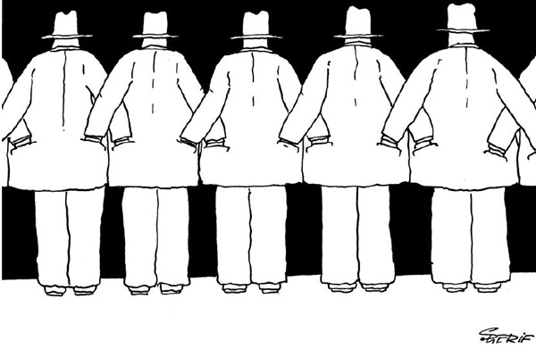

Приложение №3
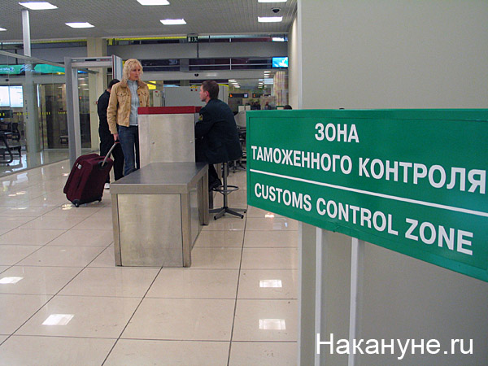
Приложение №4


Приложение №5
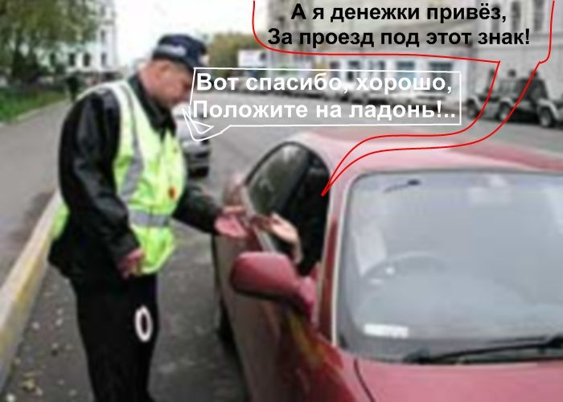
Приложение №6


